Девиации гирокомпаса
Гирокомпас, находящийся на неподвижном основании, своей главной осью устанавливается в плоскости географического (истинного) меридиана. При установке гирокомпаса на движущемся судне ось гирокомпаса отклоняется от плоскости меридиана. Отклонения оси гирокомпаса от ее равновесного положения в плоскости истинного меридиана называются девиациями гирокомпаса. Девиации к западу от меридиана принято считать отрицательными, а к востоку от меридиана — положительными.
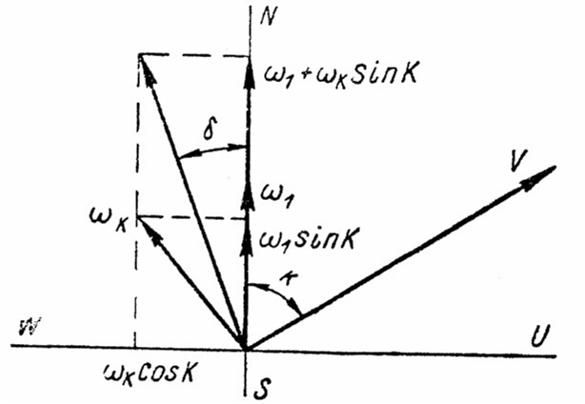
Скоростной девиацией называется отклонение оси гирокомпаса от плоскости истинного меридиана, вызванное движением судна с постоянной скоростью υ и неизменным курсом К. Плоскость горизонта, связанная с судном при движении его по сферической поверхности Земли, поворачивается вокруг оси, перпендикулярной к плоскости курса, которым следует судно с угловой скоростью
Рис.1 Скоростная погрешность гирокомпаса
$$ω_{k}=\frac{V}{R}$$
где R -радиус Земли.
Это вращение плоскости горизонта является дополнительным к тому вращению с угловой скоростью ω₁=ωcosφ, которое плоскость горизонта имеет вследствие суточного вращения Земли. Оба вращения плоскости горизонта, складываясь, дают результирующее направление угловой скорости, отклоненное на угол δ от плоскости меридиана (рис. 1).
Гирокомпас на неподвижном основании устанавливается своей осью по направлению истинного меридиана, т. е. вдоль вектора угловой скорости вращения плоскости горизонта (рис. 3). Подобно этому ось гирокомпаса, находящегося на движущемся с постоянной скоростью и неизменным курсом судне, также устанавливается вдоль вектора угловой скорости вращения плоскости горизонта, т. е. под углом δ к плоскости истинного меридиана. Направление, в котором устанавливается ось гирокомпаса, находящегося на движущемся судне, называется гироскопическим или компасным меридианом.
Угол между географическим и гироскопическим меридианами, характеризующий величину скоростной девиации, определяется по формуле
$$\text{tg}δ=−\frac{V⋅\text{cos}K}{Rω⋅\text{cos}ϕ+V\text{sin}K}=−\frac{V⋅\text{cos}K}{\text{900}⋅\text{cos}ϕ+\text{sin}K}$$
где V-скорость движения в узлах;
К- курс корабля;
R- радиус Земли;
ω- угловая скорость движения Земли;
Rω- (900 уз)- линейная скорость точки земной поверхности на экваторе при суточном вращении Земли.
При северных курсах скоростная девиация направлена к западу, при южных — к востоку; в формуле это учитывается знаком минус. Если судно движется на восток (К = 90°) или на запад (К=270°), скоростная девиация равна нулю. В формулу скоростной девиации не входят параметры гирокомпаса, т. к. скоростная девиация принципиально присуща любому гирокомпасу и может быть вычислена. В гирокомпасах типа «Курс» скоростная девиация исключается специальным устройством — корректором.
Баллистическими девиациями называются отклонения оси гирокомпаса от положения равновесия при маневрировании судна вследствие возникающих при этом ускорений и сопутствующих им инерционных сил. Инерционные силы, воздействуя на чувствительный элемент и масло в успокоителе, создают дополнительные моменты, которые и вызывают отклонения оси гирокомпаса от положения равновесия. Прецессия чувствительного элемента под действием момента сил инерции называется баллистической прецессией, а угол, на который поворачивается главная ось гирокомпаса за время действия сил инерции,— баллистическим перемещением.
Баллистической девиацией 1-го рода называется девиация, возникающая при воздействии сил инерции на центр тяжести чувствительного элемента. Такая девиация исключается при следующих условиях.
До маневра судно движется со скоростью V₁ курсом K₁. Гирокомпас имеет соответствующую скоростную девиацию
$$\text{tg}δ_{1}≈δ_{1}=−\frac{V_{1}⋅\text{cos}K_{1}}{Rω⋅\text{cos}ϕ+V_{1}⋅\text{sin}K_{1}}$$
После окончания маневра, во время которого скорость судна и курс изменились, судно движется со скоростью V₂ курсом К₂. Этим новым значениям курса и скорости должно соответствовать новое положение равновесия, определяемое скоростной девиацией.
$\text{tg}δ_{2}≈δ_{2}=−\frac{V_{2}⋅\text{cos}K_{2}}{Rω⋅\text{cos}ϕ+V_{2}\text{sin}K_{2}}$
В результате баллистической прецессии ось гирокомпаса уйдет из начального положения равновесия, определяемого углом δ₁, и в момент окончания маневра может занять одно из следующих трех положений (рис.2):
I-совпасть с положением равновесия, определяемым углом δ₂;
II - перейти положение δ₂;
III — не дойти до положения δ₂.
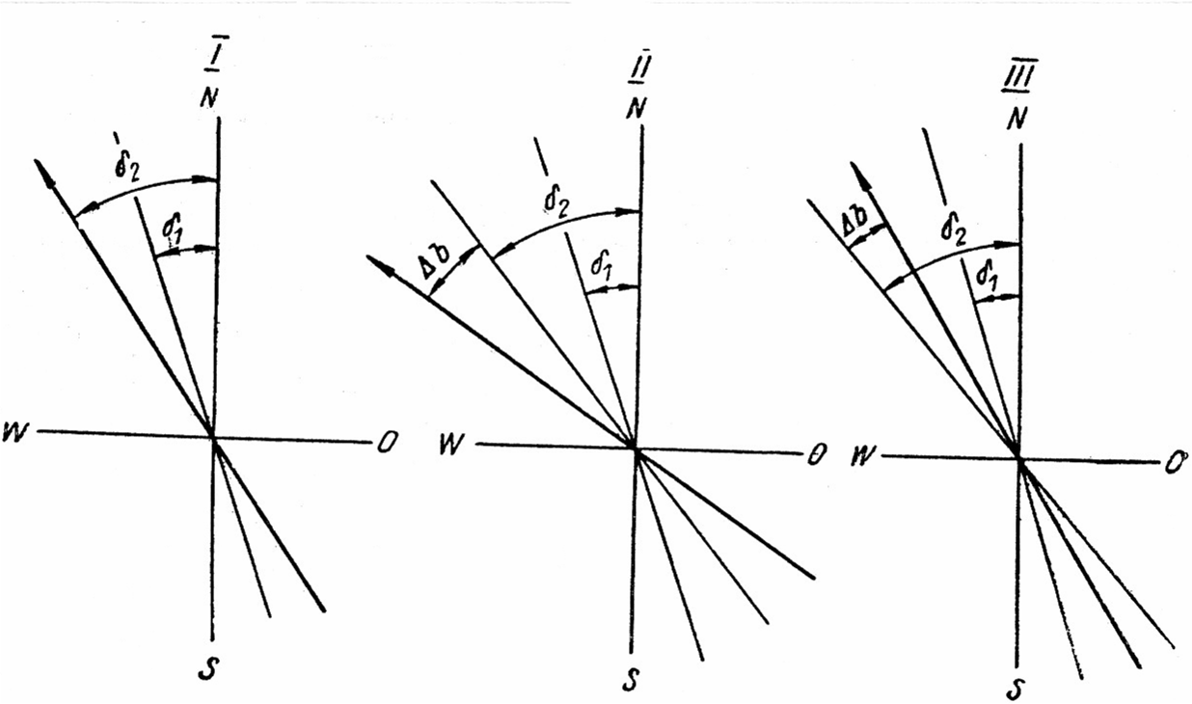
В первом случае гирокомпас баллистических девиаций не имеет. Скорость баллистической прецессии равна скорости движения гироскопического меридиана; отклонение оси гирокомпаса от истинного меридиана равно той скоростной девиации, которую гирокомпас должен иметь для данной скорости и курса.
Рис.2 Баллистическая девиация 1-го рода: NS- истинный меридиан; линия со стрелкой- положение оси гирокомпаса в момент окончания маневра
Во втором и третьем случаях скорость баллистической прецессии больше или меньше скорости движения гироскопического меридиана. В момент окончания маневра ось гирокомпаса отклонена от положения равновесия, определяемого углом, который она должна была бы занять согласно значениям скорости судна и курса совершения маневра. Возникают затухающие колебания оси гирокомпаса вокруг положения равновесия, определяемого углом δ₂. Отклонение ∆b характеризует величину баллистической девиации 1-го рода, значение которой определяется по формуле
$Δb=(δ_{2}−δ_{1})(1−\frac{T_{}^{2}}{T_{0}^{2}})$,
где δ₁ - скоростная девиация до начала маневра;
δ₂- скоростная девиация после окончания маневра;
Т₀ — период незатухающих колебаний гирокомпаса места наблюдения;
Т* — период колебаний математического маятника, длина которого равна радиусу Земли (84,4 мин).
Если Т₀ = Т* = 84,4 мин, то, как следует из формулы, баллистическая девиация обращается в нуль. Следовательно, чтобы при маневрировании гирокомпас не имел баллистической девиации 1-го рода, необходимо, чтобы период незатухающих колебаний был равен 84,4 мин.
Часто гирокомпасы конструируются так, что период незатухающих колебаний равен 84,4 мин только на расчетной широте (60° для гирокомпасов типа «Курс»). На всех же остальных широтах плавания период незатухающих колебаний отличается от указанного, т. е. при плаваниях в широтах, отличающихся от расчетной, гирокомпас при маневрировании имеет баллистическую девиацию 1-го рода.
Баллистическая девиация 2-го рода появляется вследствие воздействия сил инерции на масло в успокоителе. Для исключения баллистической девиации 2-го рода маслопровод успокоителя во время маневра судна перекрывается, и перетекание масла прекращается. Для этого в успокоителе имеется специальное устройство, называемое выключателем затухания.
Девиация на качке. Ускорения, которые возникают при качке, вызывают у одногироскопного компаса появление так называемой четвертной девиации: гироскоп не стабилизируется относительно главной оси и может раскачиваться вокруг нее с периодом качки судна, измеряющимся несколькими секундами. Под действием сил инерции, обусловленных качкой судна, центр тяжести чувствительного элемента периодически перемещается от вертикали то к западу, то к востоку. Вследствие этого появляется внешний момент, вызывающий прецессию чувствительного элемента и движение его к новому положению равновесия.
Величина четвертной девиации зависит от амплитуды колебаний точки подвеса гирокомпаса при качке, от периода качки и ее направления. Максимальной величины четвертная девиация достигает при качках на волнах, идущих четвертными румбами (N0— SW и NW — SO). При качках на волнах, идущих главными румбами (NS и 0W), гирокомпас четвертной девиации не имеет.
Чтобы уменьшить девиацию гирокомпаса на качке, необходимо увеличить период колебаний чувствительного элемента вокруг оси NS. Тогда отклонения центра тяжести чувствительного элемента к востоку или западу будут на качке малы. Внешний момент, вызывающий прецессию чувствительного элемента, станет, поэтому также мал, и девиация уменьшится. Увеличение периода колебаний чувствительного элемента вокруг оси NS достигается применением двух гироскопов. Силы инерции, возникающие на качке, стремясь повернуть гиросферу вокруг оси NS, встречают сопротивление гироскопов, пропорциональное сумме составляющих моментов вдоль оси 0W. Момент силы инерции согласно правилу прецессии вызывает не повороты гиросферы относительно оси NS, а небольшие прецессионные движения гироскопов вокруг вертикальных осей. Гироскопы на качке то сходятся, То расходятся, что обусловливается изменением направления сил инерции при раскачивании судна.
Гироскопы в гиросфере связаны таким образом, что углы их поворота всегда равны. Поэтому направление суммарного кинетического момента относительно гиросферы при поворотах гироскопов не изменяется.
Величина периода колебаний гиросферы вокруг оси NS при качке зависит от силы натяжения пружин, связывающих гироскопы с корпусом гиросферы. В гирокомпасе «Курс» подобраны такие пружины, при которых этот период равен 10... 15 мин. Поэтому на качке (период 6...15 с) центр тяжести чувствительного элемента почти не смещается в плоскости OW, чем и достигается значительное уменьшение четвертной девиации.

